Imie i nazwisko | Sylwester Macura
Kierunek | Informatyka Stosowana
Rok | 3
Grupa | 2
Temat | Rozwiązywanie UARL metodami bezpośrednimi

- Wstęp teoretyczny
Metoda eliminacji Gaussa – Jordana służy do rozwiązywania układów równań liniowych. Nazywana jest metodą eliminacji zupełnej ponieważ eliminujemy wszystkie współczynniki oprócz tych na diagonali . Osiągamy to poprzez odejmowanie jednego z wierszy od pozostałych w z odpowiednim współczynnikiem tak aby wyeliminować jedn ze współczynników leżących poza diagonalą.

Przekształcamy tą macierz(1)

w taką(2)

współczynniki c są wartościami odpowiadających zmiennych x.
Aby można było zamienić macierze muszą one być nieosobliwe.
Macierz jest nieosobliwa jeśli jej wyznacznik jet różny od 0.
Następnie możemy sprawdzić poprawność rozwiązania podstawiając za macierz x z (1) macierz c(2). Równanie (3) powinno być prawdziwe.

(3)

Błędy w obliczeniach numerycznych się na trzy rodzaje wejściowe, zaokrągleń, obcięcia. W zadaniu mamy do czynienia z błędami zaokrągleń. Są one wynikiem tego że komputery potrafią przestawiać liczby rzeczywiste tylko z przybliżeniem. Przez co każda operacje jest obarczona pewnego rodzaju błędem.

- Problem
  - Rozwiązanie układu równań linowych Ax=b (4) dla różnych q z przedziału od 1/5 do 5
Mamy następującą macierz A:

Oraz macierz B:

  - Obliczyć odchylenie wektora o(q)

(5)

  - Narysowanie zależności odchylenia o(q)
- Wykonanie
  - Rozwiązanie układu równań linowych dla różnych q
Program składa się z zewnętrznej pętli która iteruje po q z przedziału od 1/5 do 5. Wewnątrz pętli jest ustawiana odpowiednia wartość pierwszego elementu macierzy A. Następnie są przypisywane pozostałe wartości.
Układ równań rozwiązujemy za pomocą metody gaussj z biblioteki numerical recipes. Następnie podstawiamy wynik do równania c=A*x;
  - Obliczyć odchylenie wektora o(q)
Korzystając z równania (5) obliczamy odchylenie i zapisujemy do pliku q oraz o(q). Można zauważyć duże odchylenie blisko 1. Dzieje się tak ponieważ gdy q jest równe 1 macierz jest osobliwa. Blisko jedynki wyniki również się różnią jest to spowodowane zaokrągleniami.

  - Narysowanie zależności odchylenia o(q)
Do narysowania wykresu korzystamy z gnuplota, używamy danych które zapisaliśmy w pliku.
Wykres przestawia funkcje odchylenia dla danego q
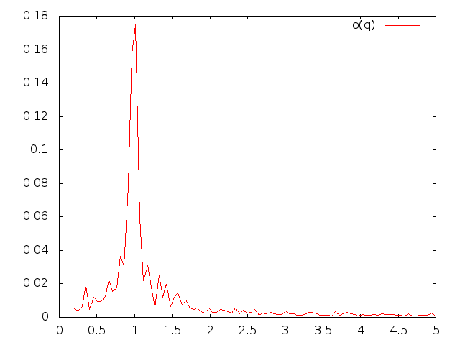

- Wnioski
Ponieważ komputery zapamiętują liczby rzeczywiste tylko z pewną dokładnością, błędy tak bardzo różnią się od siebie. Nawet gdy macierz nie jest osobliwa ale jest blisko osobliwości różnice są wielkie właśnie przez zaokrąglenia . Można również zauważyć że dla liczb dalekich od jedynki błąd jest ledwie zauważalny. Pokazuje to że komputery nie obliczają dokładnego wyniku a raczej przybliżony.

